|  |  |
| --- | --- |
| **Gerb-BMSTU_01** | **Министерство науки и высшего образования Российской Федерации**  **Федеральное государственное бюджетное образовательное учреждение**  **высшего образования**  **«Московский государственный технический университет**  **имени Н.Э. Баумана**  **(национальный исследовательский университет)»**  **(МГТУ им. Н.Э. Баумана)** |

ФАКУЛЬТЕТ **Информатика и системы управления**

КАФЕДРА **«Программное обеспечение ЭВМ и информационные технологии» (ИУ7)**

НАПРАВЛЕНИЕ ПОДГОТОВКИ **09.03.04 Программная инженерия**

**Отчет**

|  |  |
| --- | --- |
| **по лабораторной работе №** | 2 |

**Название:** Процессы. Системные вызовы fork() и exec().

**Дисциплина:** Операционные системы

|  |  |  |  |  |
| --- | --- | --- | --- | --- |
| Студент | ИУ7-52Б |  |  | Е.В. Брянская |
|  | (Группа) |  | (Подпись, дата) | (И.О. Фамилия) |
|  |  |  |  |  |
| Преподаватель |  |  |  | Н.Ю. Рязанова |
|  |  |  | (Подпись, дата) | (И.О. Фамилия) |

Москва, 2020

**Задание 1.**

Написать программу, запускающую не менее двух новых процессов системным вызовом fork().

В предке вывести собственный идентификатор (функция getpid()), идентификатор группы (функция getpgrp()) и идентификаторы потомков.

В процессе-потомке вывести собственный идентификатор, идентификатор предка (функция getppid()) и идентификатор группы.

Убедиться, что при завершении процесса-предка потомок, который продолжает выполняться, получает идентификатор предка (PPID), равный 1 или идентификатор процесса-посредника.

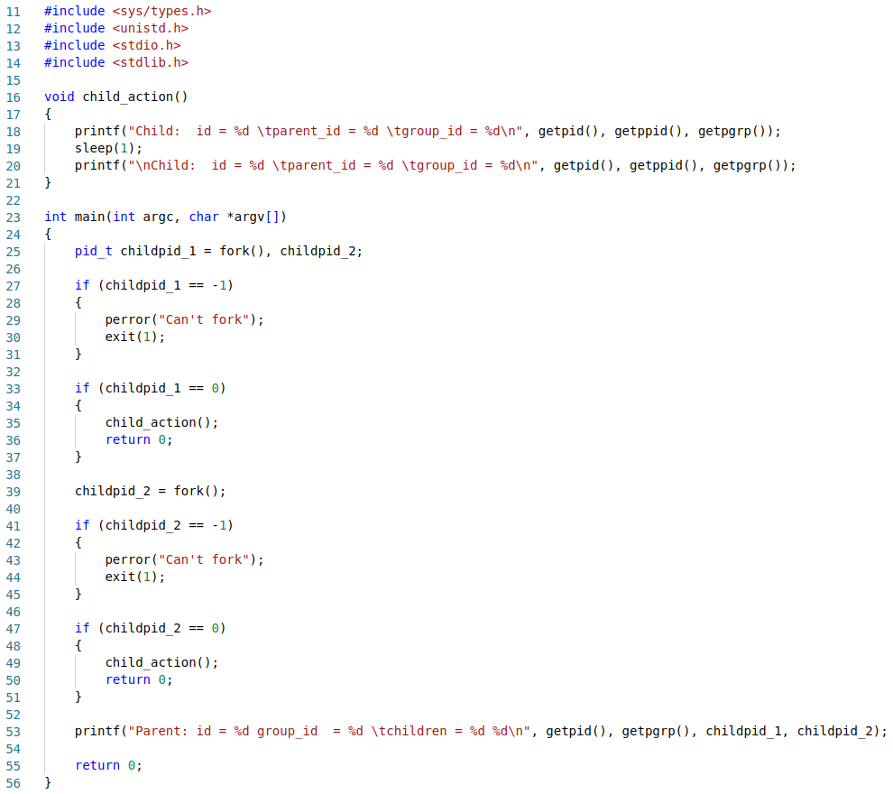

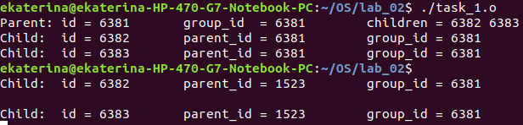

**Задание 2.**

Написать программу по схеме первого задания, но в процессе-предке выполнить системный вызов wait(). Убедиться, что в этом случае идентификатор процесса потомка на 1 больше идентификатора процесса-предка.

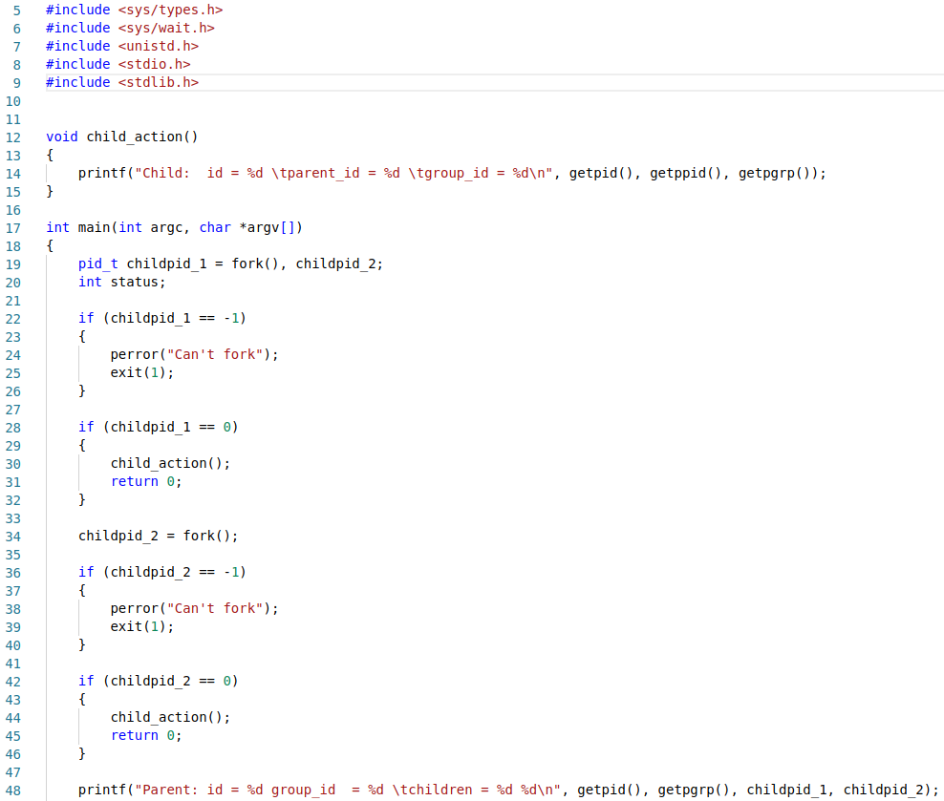

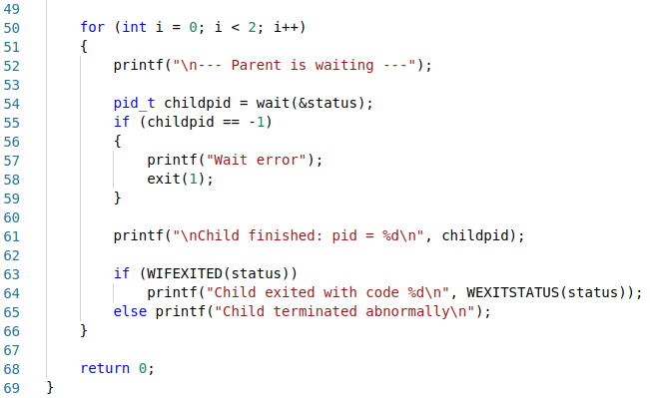

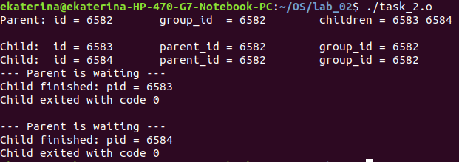

**Задание 3.**

Написать программу, в которой процесс-потомок вызывает системный вызов exec(), а процесс-предок ждет завершения процесса-потомка. Следует создать не менее двух потомков.

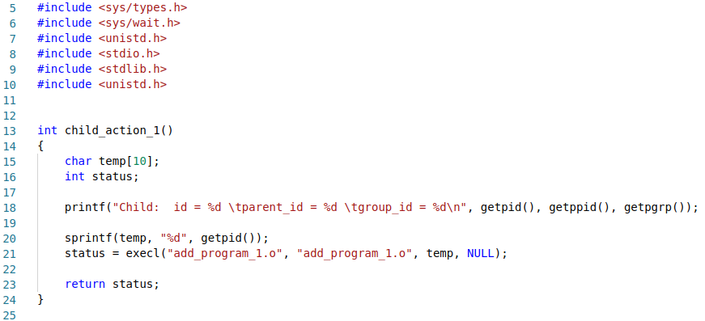

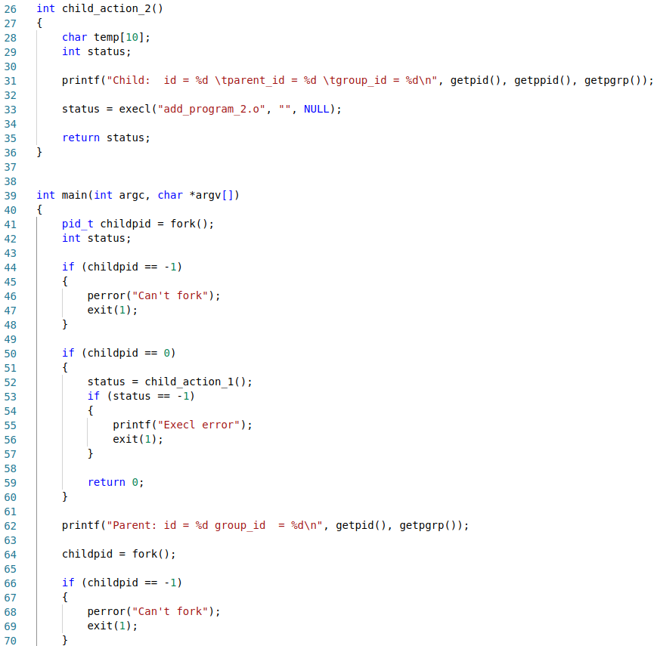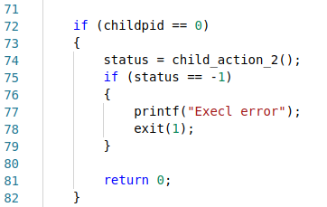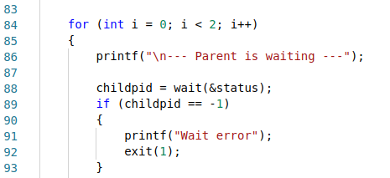

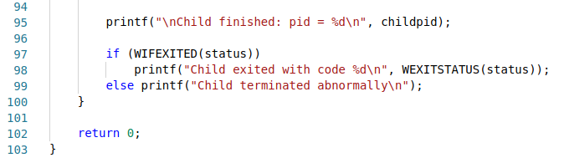

Вызываемые программы:

* add\_program\_1.c

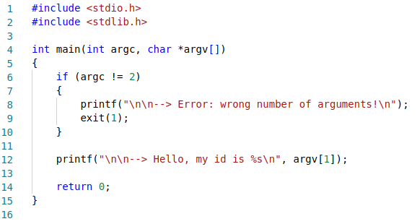

* add\_program\_2.c

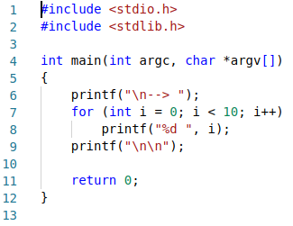

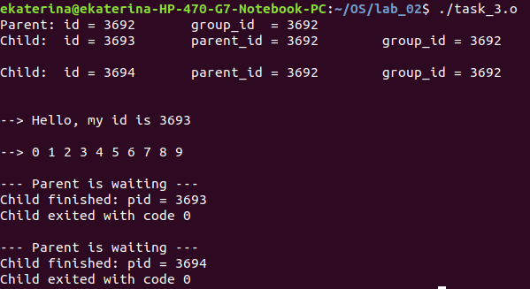

**Задание 4.**

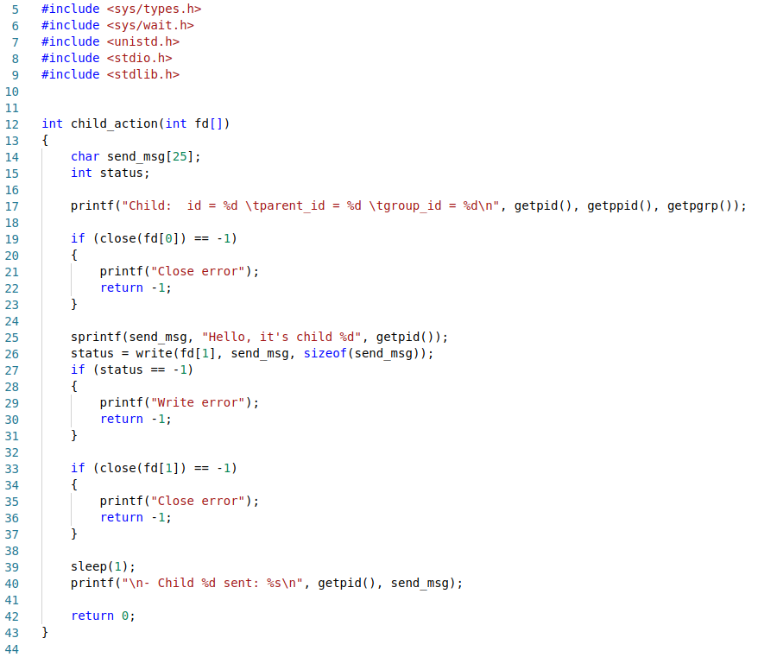Написать программу, в которой предок и потомок обмениваются сообщением через программный канал.

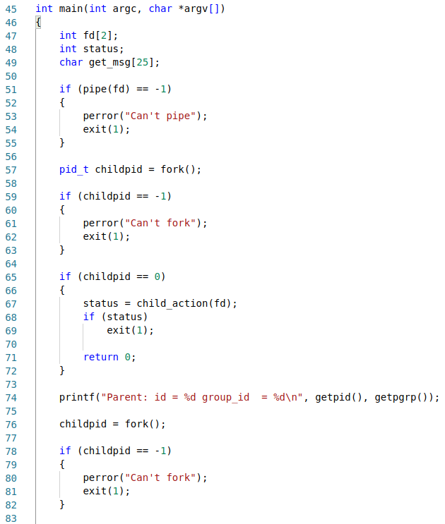

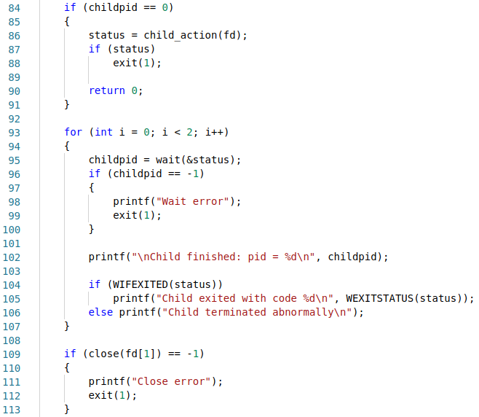

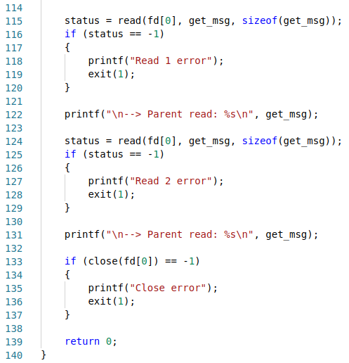

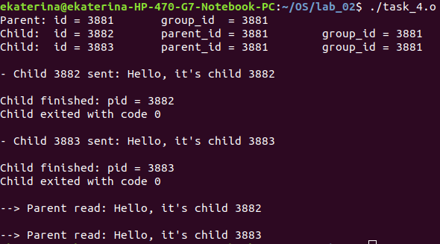

**Задание 5.**

В программу с программным каналом включить собственный обработчик сигнала. Использовать сигнал для изменения хода выполнения программы.

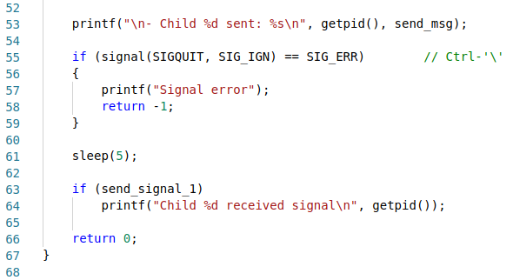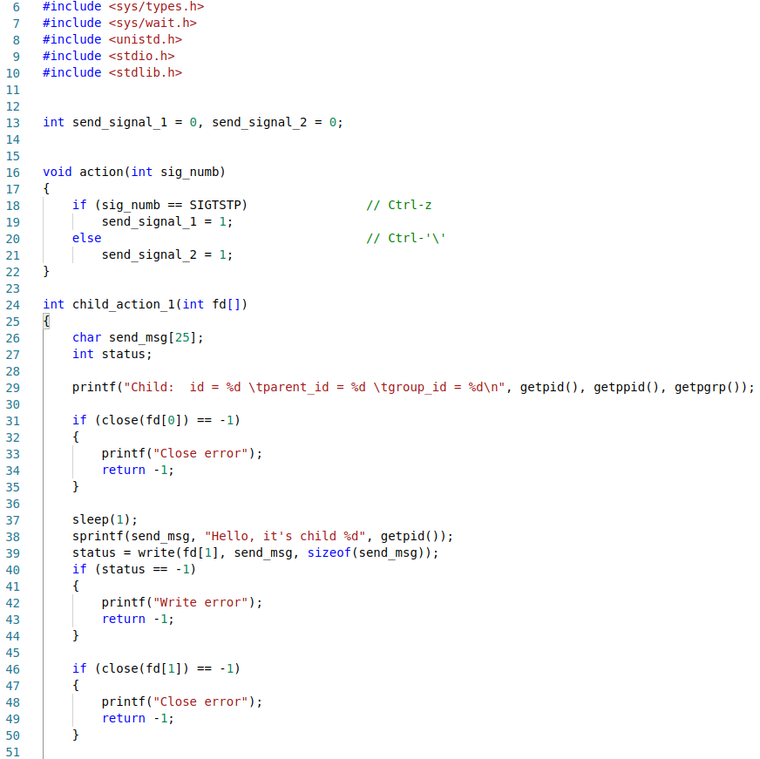

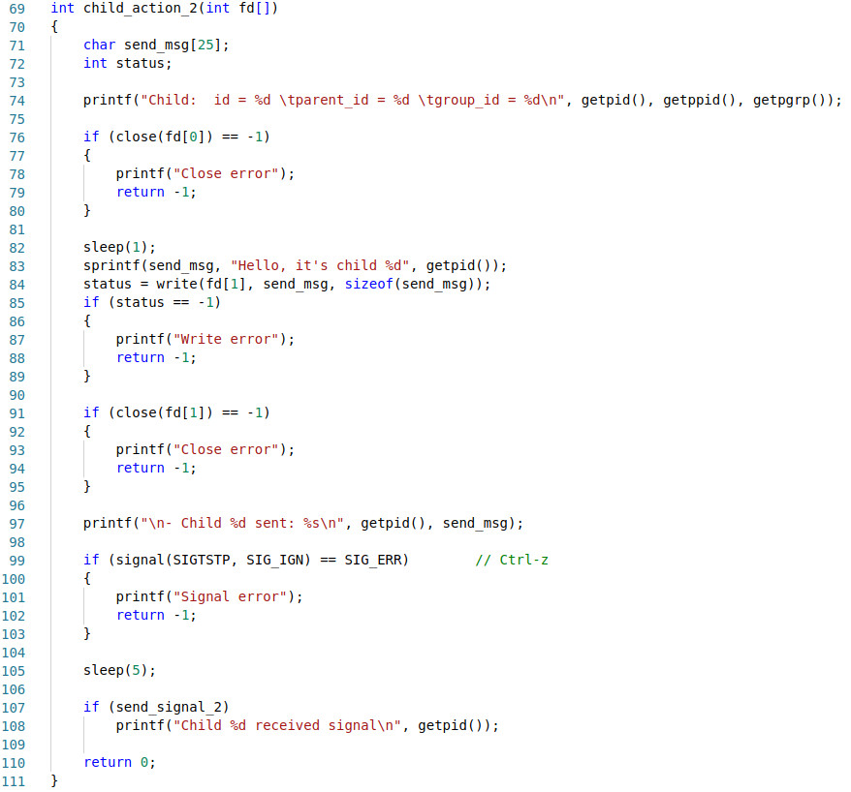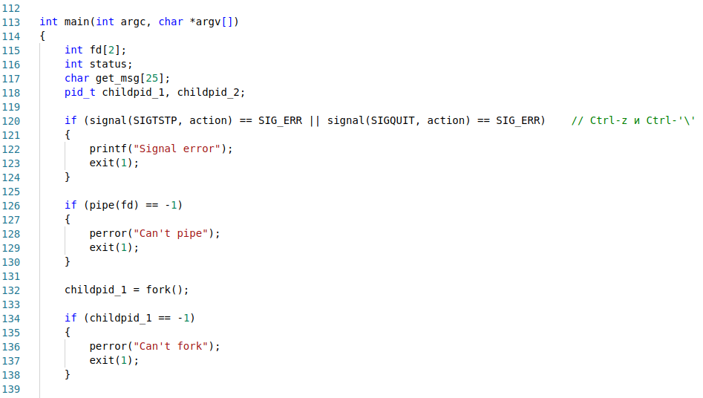

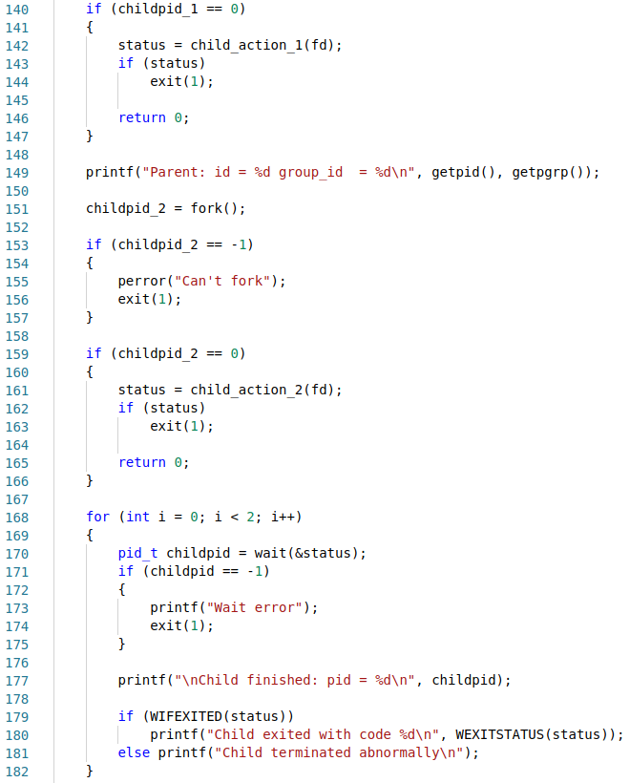

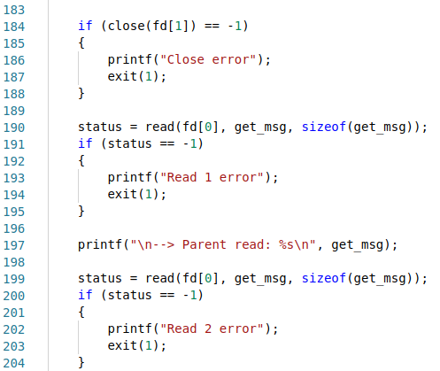

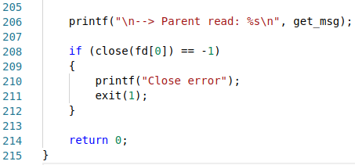

Набрана комбинация Ctrl-z:

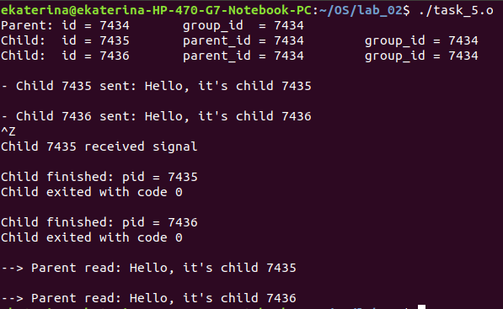

Набрана комбинация Ctrl-\:

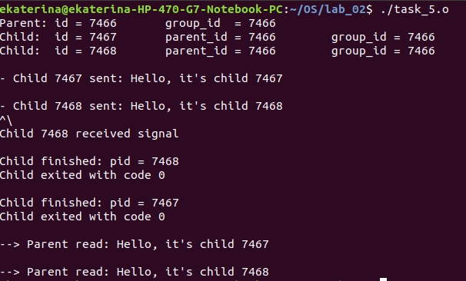

Набраны обе комбинации:

